**FEUP** - Engenharia Informática e Computação

Interação Pessoa-Computador - 1º Semestre 2022/2023

NoteGram

Phase 2 Report - First Prototype and Heuristic Evaluation

**Grupo 2**

Inês Silva – up202008076

Linda Rodrigues - up202005545

Mónica Araújo - up202005209

Índice

Índice 2

1. Principais funcionalidades e tarefas 3

2. Wireflows 3

2.1. Iniciar sessão na plataforma e enviar mensagem com partilha de apontamentos no grupo 3

2.2. Adicionar apontamentos a uma nova lista de publicações 4

2.3. Fornecer apontamentos adicionais nos requerimentos recebendo os pontos 4

2.4. Requisitar apontamentos adicionais nos requerimentos cedendo pontos 5

3. Resultados da Avaliação Heurística 5

4. Correções 7

4.1 Correções realizadas 7

4.2 Correções futuras 7

4.2.1 Requerimentos 8

4.2.3 Eliminação e edição 8

4.2.4 Sinalização de erros e confirmações 8

4.2.5 Confirmação de mensagem enviada 8

5.Conclusão 9

6. Anexos 10

6.1 Avaliação Heurística efetuada pelo Grupo 01 10

6.2 Avaliação heurística efetuada pelo Grupo 03 12

# 1. Principais funcionalidades e tarefas

O projeto proposto tem como objetivo construir uma interface web-based de uma aplicação desenvolvida para a partilha e consulta de apontamentos em formato digital. Apresenta como principal diferenciador uma maior incorporação de componentes sociais orientada para fins educacionais, que permite a comunicação e interação de utilizadores.

Um dos objetivos desta fase consistia no desenvolvimento de protótipos que fossem ao encontro das tarefas definidas pelo grupo, utilizando diversas funcionalidades que já tinham sido anteriormente apresentadas no relatório da fase 1.

Atualmente, o projeto engloba as seguintes funcionalidades:

* Enviar mensagem para outro utilizador ou grupo;
* Selecionar utilizadores ou apontamentos;
* Fazer upload de novos apontamentos;
* Receber pontos pela publicação;
* Ceder pontos ao requisitar um apontamento;
* Criar lista de publicações;
* Requisitar apontamentos adicionais nos Requerimentos;
* Fornecer apontamentos adicionais nos Requerimentos;
* Iniciar ou terminar sessão na plataforma.

Na 3ª e última fase do trabalho temos como objetivo implementar funcionalidades que são sobretudo relacionadas com a gestão de utilizadores e grupos.

# 2. *Wireflows*

## 2.1. Iniciar sessão na plataforma e enviar mensagem com partilha de apontamentos no grupo

## 2.2. Adicionar apontamentos a uma nova lista de publicações

## 2.3. Fornecer apontamentos adicionais nos requerimentos recebendo os pontos

## 2.4. Requisitar apontamentos adicionais nos requerimentos cedendo pontos

# 3. Resultados da Avaliação Heurística

Dado o elevado grau de importância da obtenção de feedback para a correção e melhoria contínua de uma aplicação, foi-nos proposta a apresentação de um protótipo a avaliadores que basearam a sua análise nas Heurísticas de Nielsen.

Estas heurísticas visam a identificação de diferentes tipologias de fragilidades que um sistema possui (violando diferentes heurísticas) e associar a cada uma delas um grau de severidade, algo que contribui, não só na identificação dos processos corretivos a adotar, mas também da urgência e atenção que a fragilidade requer.

Tendo em conta os resultados das avaliações disponibilizadas, foram identificados os principais problemas:

|  |  |  |
| --- | --- | --- |
| Problema | Heurística | Grau de severidade |
| Ausência de confirmação do envio de uma mensagem, algo que deixa o utilizador incerto de que de facto o objetivo foi concluído. | 1  *Visibility of System Status* | 2 |
| Ausência de um botão para apagar publicações na página que contém as listas de publicações e os apontamentos. | 3  *User Control And Freedom1* | 3 |
| Ocorrência de situações inconvenientes para o utilizador, como consequência da não receção de confirmação após envio de um ficheiro. | 5  *Error Prevention2* | 2 |
| Mau funcionamento da barra que permite ao utilizador fazer scroll para visualizar todas as conversas existentes na página Chat. | 5  *Error Prevention* | 3 |
| Inexistência de informação na barra de pesquisa. | 6  *Recognition Rather Than Recall* | 2 |
| Na ausência de elementos, não houve reajuste do cabeçalho. | 8  *Aesthetic And Minimalistic Design* | 1 |
| Inexistência de documentação relativa à página “Requerimentos”. | 10  *Help and Documentation* | 1 |
| Ausência de identificação referente ao autor de um requisito na página “Requerimentos”. | 10  *Help and Documentation* | 2 |
| Ausência de documentação relativamente à pontuação. | 10  *Help and Documentation* | 3 |
| Difícil identificação do propósito da página onde ocorre a criação da lista de publicações. | 10  *Help and Documentation3* | 3 |
| Difícil perceção do fluxo de navegação e intuito da aplicação. | 10  *Help and Documentation* | 4 |

Anteriormente os problemas 1 e 3 estavam agrupados e incorretamente associados à mesma heurística (*User Control* and *Freedom*), no entanto, consideramos que a avaliação atual seria mais adequada.

Relativamente ao ponto 2 previamente classificado com a Heurística *User Control* and *Freedom*, foi efetuada uma modificação para Error Prevention, na medida em que menciona um design que assenta na prevenção da ocorrência de problemas com a receção prévia de uma mensagem de erro.

# 4. Correções

## 4.1 Correções realizadas

Todas as correções efetuadas desde o momento da avaliação heurística tiveram como objetivo facilitar e tornar mais intuitiva a navegação do utilizador na nossa plataforma. Posto isto, adicionamos documentação relativa à pontuação (o que são pontos, como obtê-los, etc.); aos requerimentos (incluindo o seu conteúdo e interações possíveis); à barra de pesquisa, de modo que seja percetível que conteúdos podem ser pesquisados e à página inicial foi adicionado um pequeno resumo da NoteGram para que o utilizador possa estar familiarizado com a aplicação antes de a utilizar.

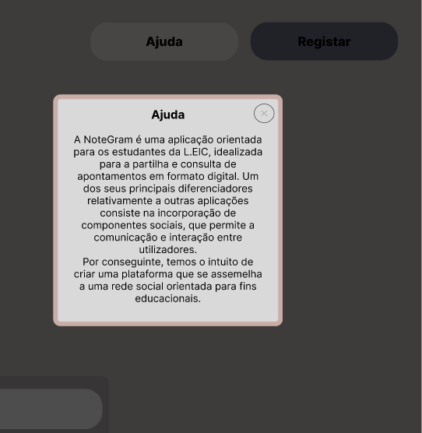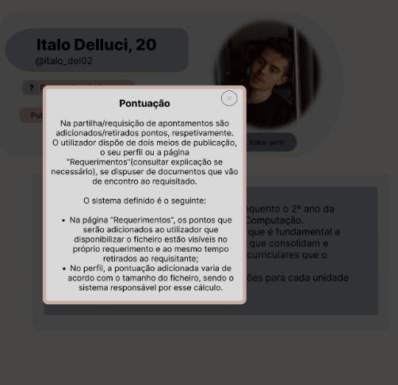

Por último, corrigimos a funcionalidade de dar *scroll* à página inicial do *chat*. Anteriormente, quando um utilizador tentava dar scroll sem utilizar a barra para esse efeito, aparecia o ecrã branco como se pode verificar na seguinte imagem.

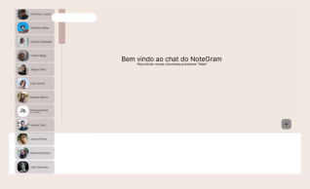

## 

## 4.2 Correções futuras

Em relação às correções futuras, tomando como base os problemas apresentados na avaliação heurística, planeamos corrigir problemas associados aos seguintes componentes:

* Requerimentos;
* Eliminação e edição;
* Sinalização de erros e mensagens de confirmação;
* Confirmação de mensagem enviada

### 4.2.1 Requerimentos

Um dos problemas encontrados foi a dificuldade em identificar a pessoa correspondente a um requerimento, só estando presente a fotografia do utilizador em vez de aparecer também a identificação através do nome.

### 4.2.3 Eliminação e edição

Pretendemos permitir a possibilidade de eliminar ou editar componentes do sistema, como por exemplo apagar/editar uma lista de publicação, um apontamento, um chat ou um utilizador.

### 4.2.4 Sinalização de erros e confirmações

Na próxima fase, planeamos que dada a ocorrência de um erro surja uma mensagem que sinalize exatamente o erro ocorrido e como resolver a situação. Tendo o referido em consideração, seria da mesma importância incluir uma mensagem de confirmação quando o utilizador tiver intenção de executar uma ação mais significativa como a publicação ou eliminação de um apontamento.

### 4.2.5 Confirmação de mensagem enviada

Por último, apesar de termos colocado as horas ao lado das mensagens para dar a entender que estas foram enviadas com sucesso, um dos problemas encontrados foi precisamente o facto de não ser claro quando isso acontece. Portanto, vamos tentar na próxima fase demonstrar esse efeito com mais clareza.

# 5.Conclusão

A prototipagem é um processo iterativo que tem como função validar as ideias previamente estabelecidas na fase de Ideação. Esta iteratividade deve-se à constante necessidade de adaptação que advém, na maioria dos casos, da identificação de problemas associados ao design, usabilidade e inadequação do produto ao público-alvo.

É do primeiro contacto de possíveis utilizadores com o sistema e posterior avaliação com base nas heurísticas de Nielsen, que potenciais fragilidades e divergências são identificadas e categorizadas segundo um grau de severidade.

Com estes problemas corretamente identificados podemos avançar para a próxima fase com uma perceção mais clara tanto a nível lógico como funcional da nossa aplicação, e dos passos necessários para a melhorar.

# 6. Anexos

## 6.1 Avaliação Heurística efetuada pelo Grupo 01

## 6.2 Avaliação heurística efetuada pelo Grupo 03



